**ПОСТРОЕНИЕ РЕЛЯЦИОННОЙ МОДЕЛИ ДАННЫХ, РАЗРАБОТКА БАЗЫ ДАННЫХ И ЗАПРОСОВ К НЕЙ**

***Задание № 1*** Выполнить задание для своей модели предприятия, заполнив каждый пункт:

1. **Таблицы:** название, скриншот таблицы в режиме конструктора, скриншот заполненной таблицы (Не менее 5 таблиц ( всего – не менее 25 полей). Главные таблицы – не менее 10 записей. Всего от 50 записей).

Таблица Активы:

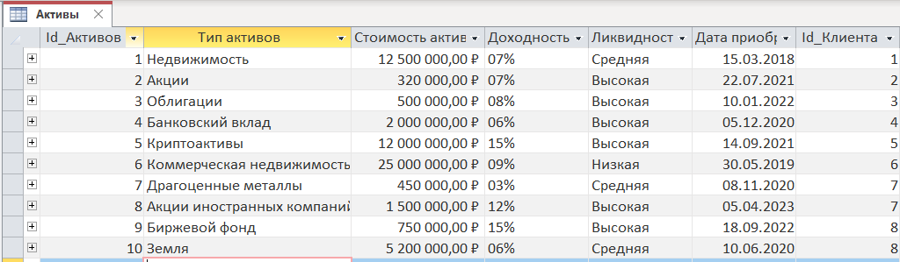

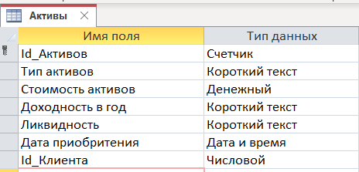

Таблица Клиент:

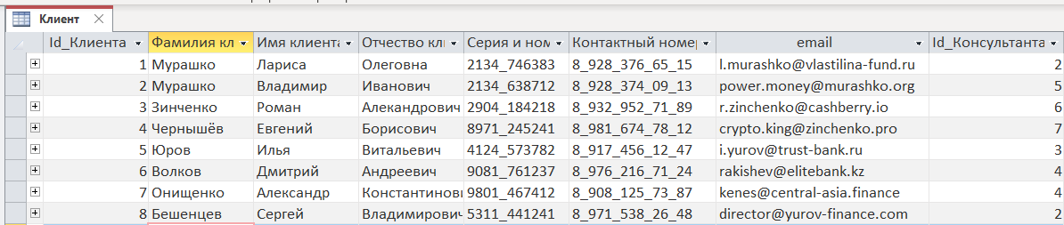

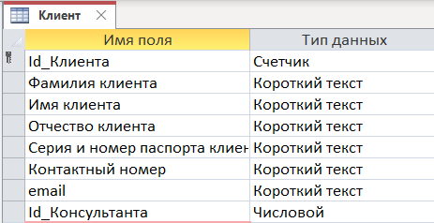

Таблица Финансовый консультант

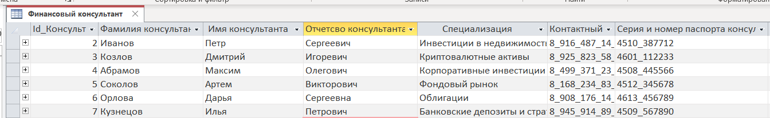

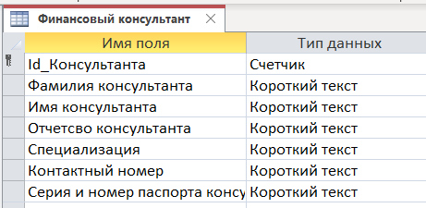

Таблица Финансовый план

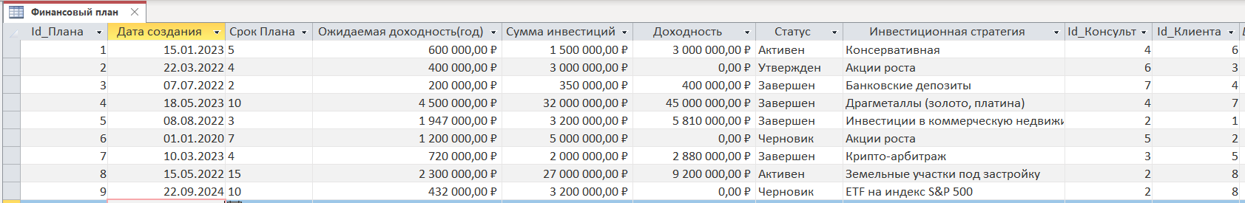

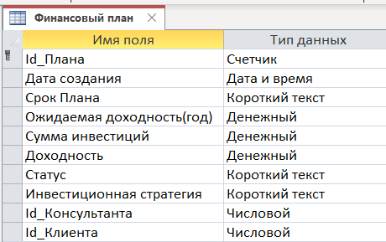

Таблица Финансовый портфель

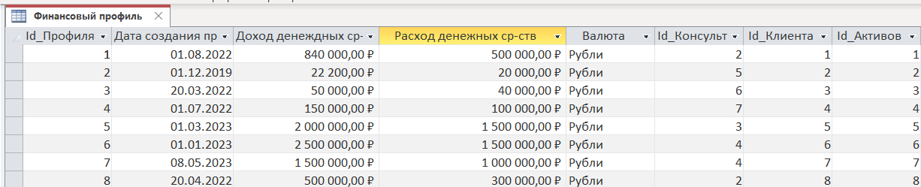

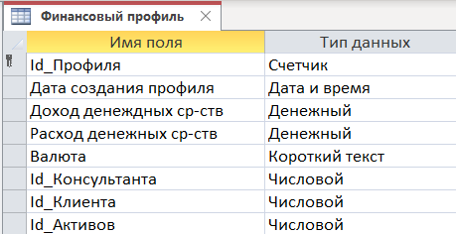

1. **Схема данных**: скриншот схемы. Скриншоты отношений первичных и внешних ключей (название отношений).

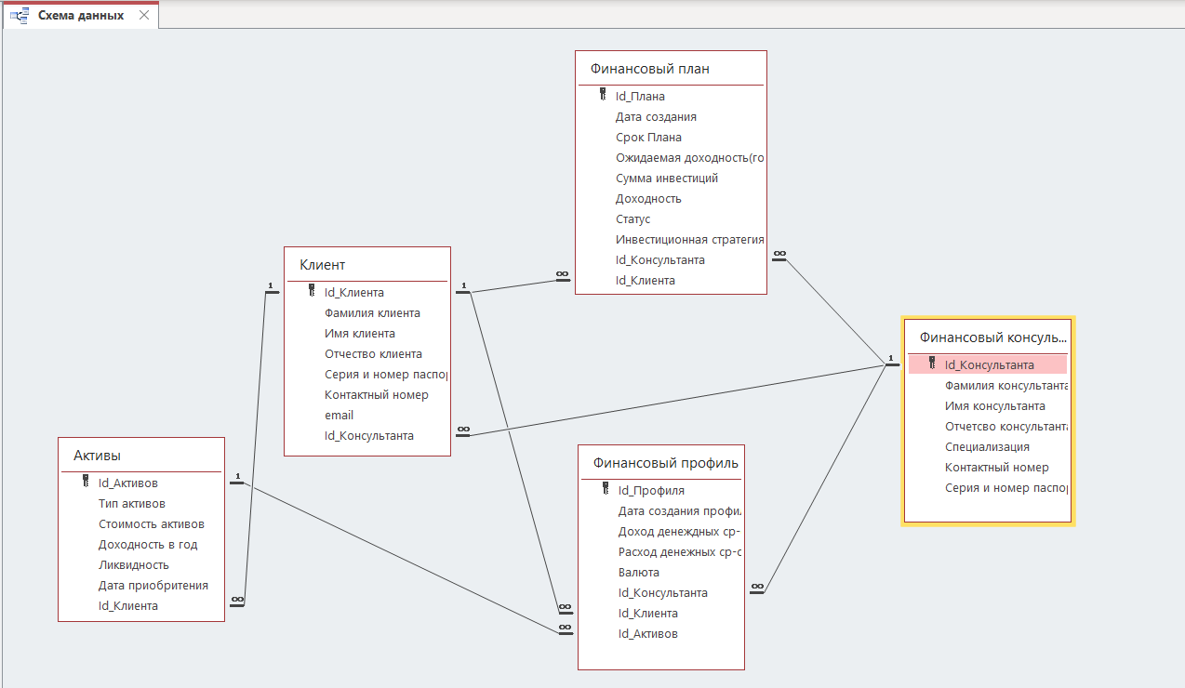

1. **Формы**: скриншоты форм, выполненных в режиме Мастера, для заполнения всех таблиц (должна быть обеспечена возможность редактирования данных в таблицах); скриншот главной кнопочной формы для всей БД, включающей удобный и понятный элементы интерфейса, элементы дизайна, кнопки для редактирования и заполнения всех ее форм, кнопку выхода из приложения.

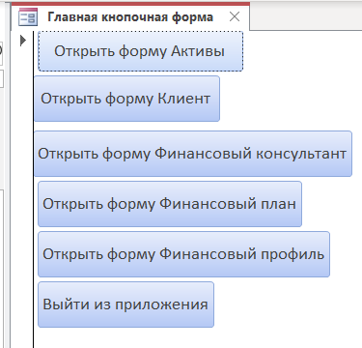

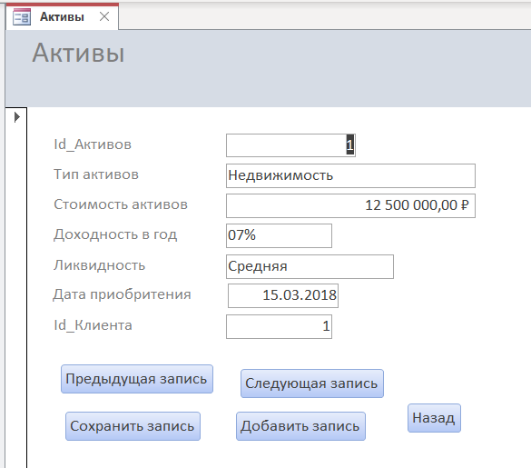

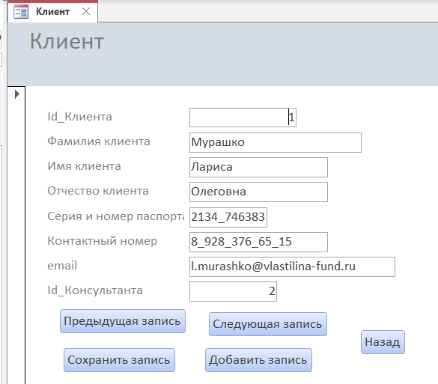

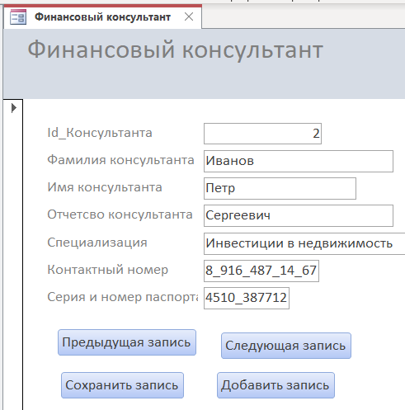

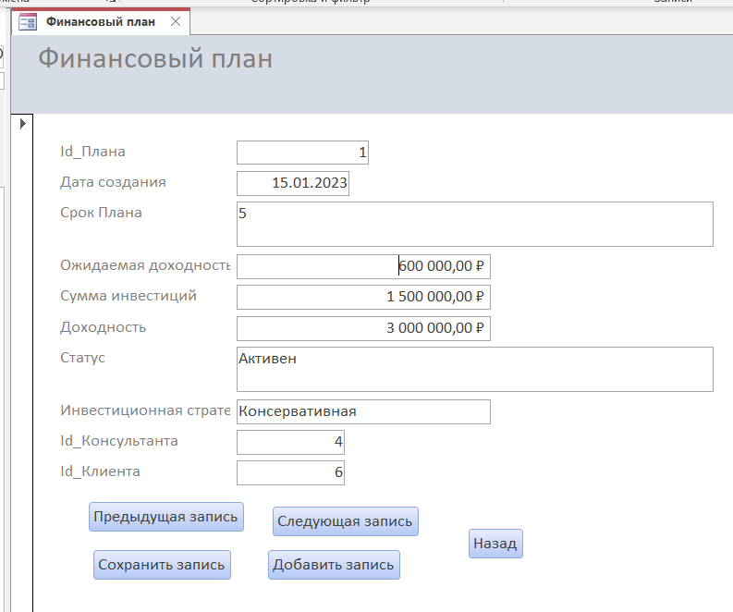

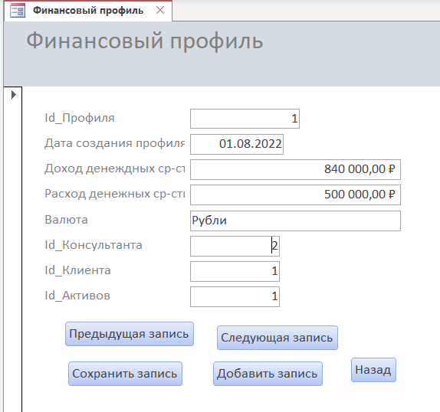

1. **Отчеты**: скриншоты отчетов для всех таблиц, выполненные в режиме Мастера. Работа должна содержать 5 отчетов. К ним должно быть применено редактирование и форматирование в соответствии со стилем БД.

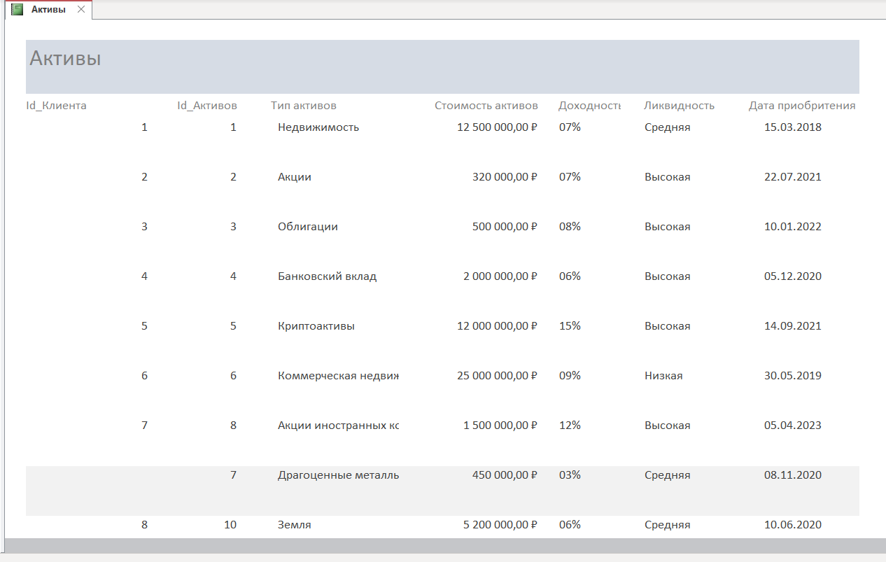

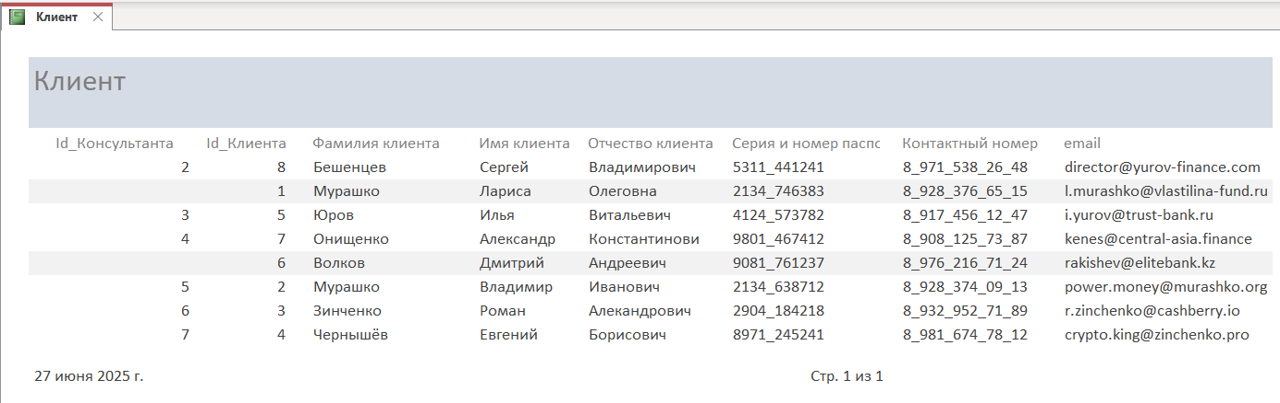

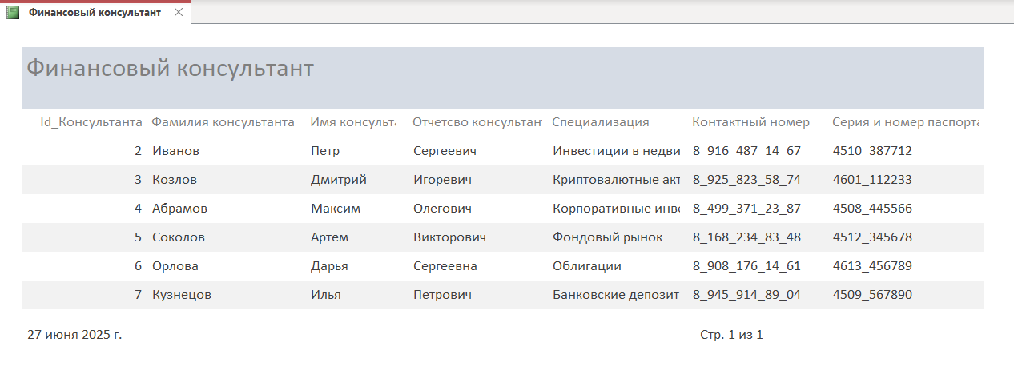

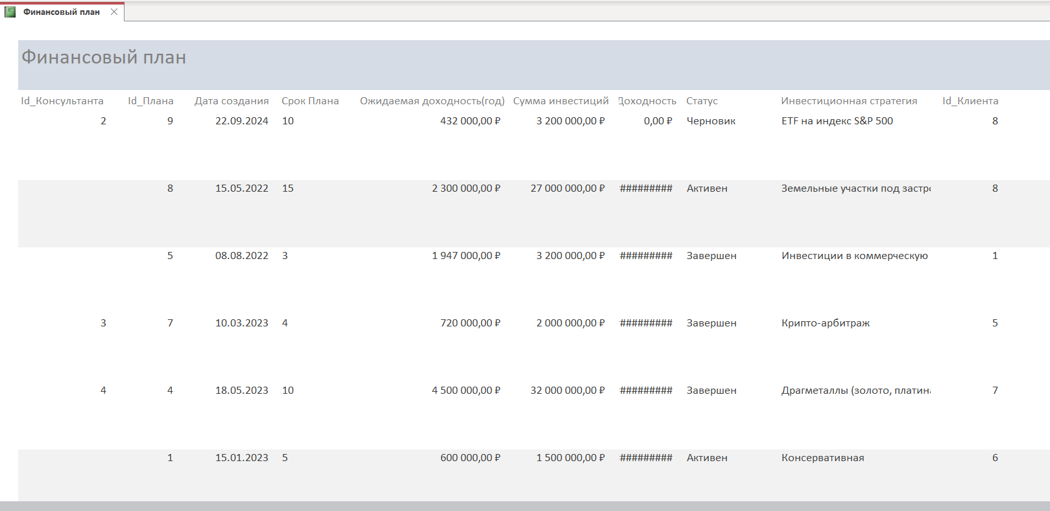

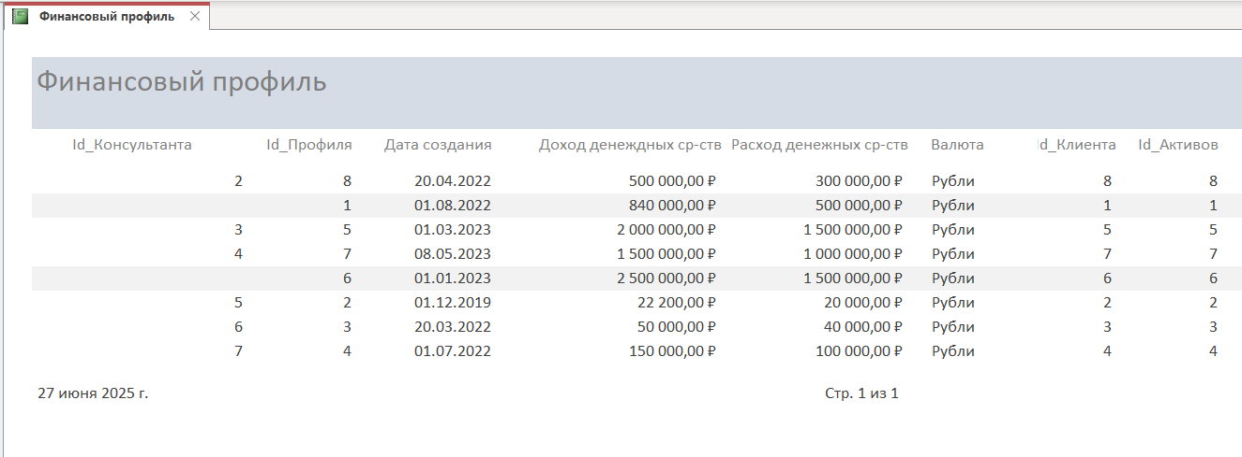

1. **Запросы** *(все запросы должны быть различными: (выборка по условию, сортировка, подведение итогов, добавление записи, обновление записи, удаление записи, создание таблицы, удаление таблицы и т.д.* ***ЗАПРОСЫ ПОВТОРЯТЬСЯ НЕ ДОЛЖНЫ****):*

5.1. 6 запросов в режиме Конструктора (QBE), включающие: назначение запроса, скриншот запроса в режиме Конструктора, скриншот результата выполнения запроса. Два запроса должны быть выполнены к нескольким таблицам.

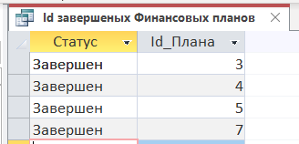

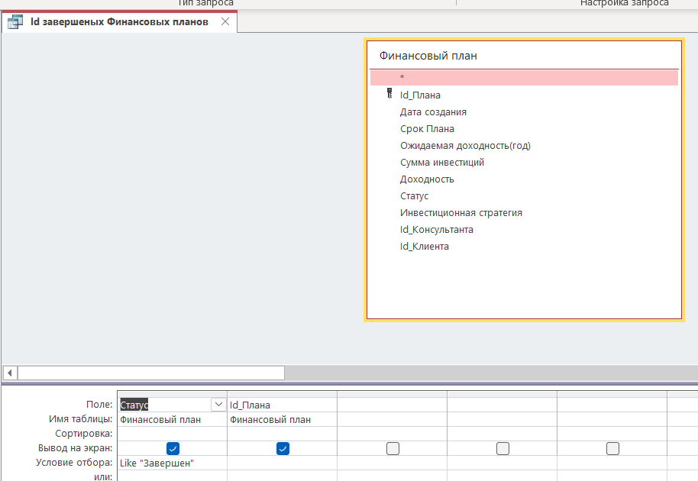

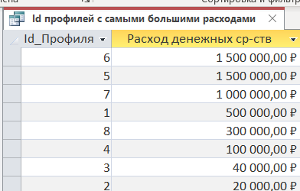

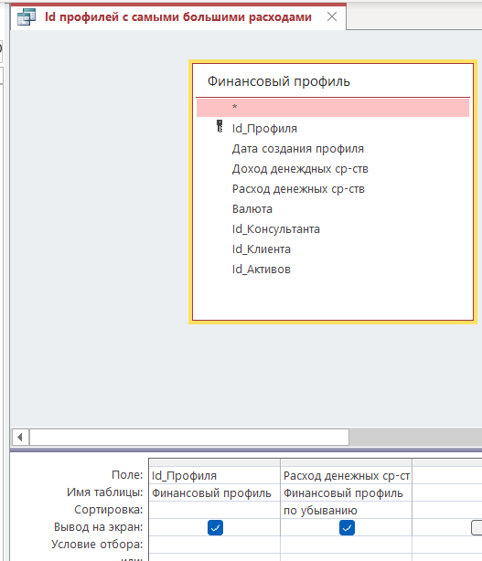

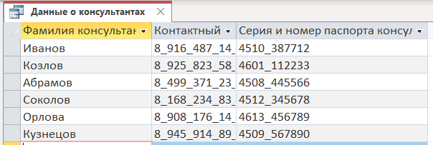

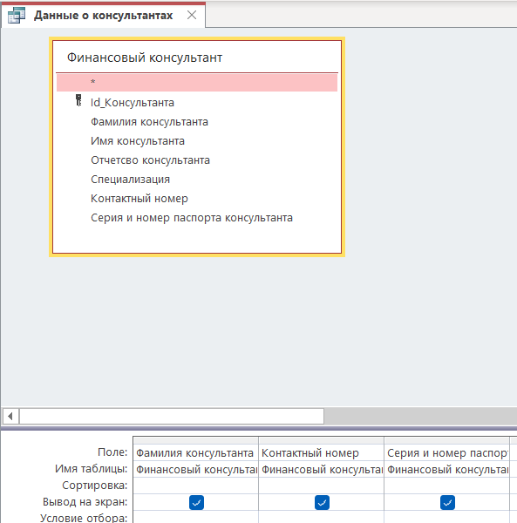

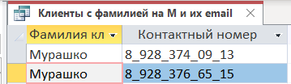

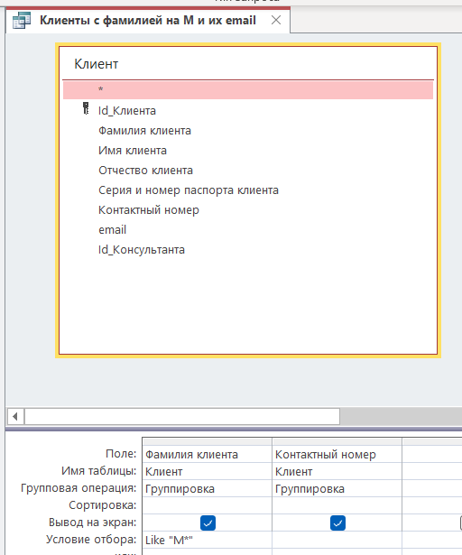

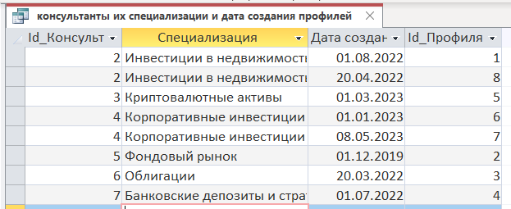

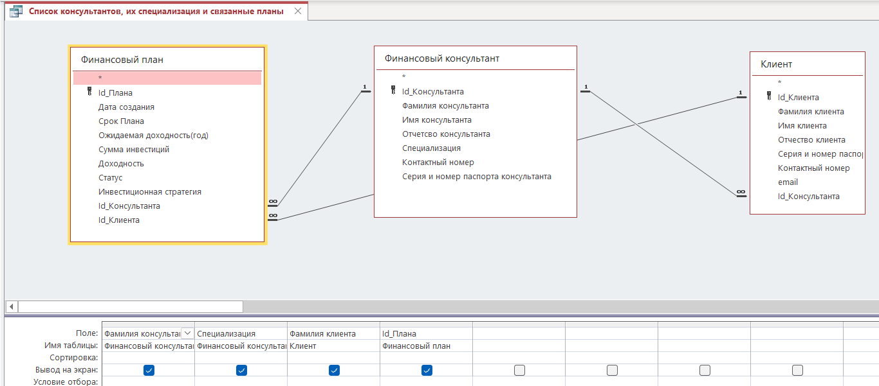

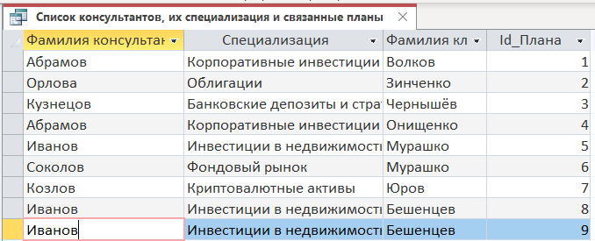

5.2. 6 запросов в режиме SQL, включающие: назначение запроса, текст SQL-запроса, скриншот результата выполнения запроса. Два запроса должны быть выполнены к нескольким таблицам.



